Проект«Секрет загадки»
Подготовили: Еременко Ю.К. и Смолянинова Н.А.
Тема проекта:«Секрет загадки»
Участники проекта:
воспитатели, дети 3 группы,родители
Срок реализации:
с октября 2014 по апрель 2015 г.
Тип проекта:
долгосрочный, творческий
Проблема.
Детям нравиться отгадывать загадки, но как придумать загадку, в чём её секрет они не знают.

Актуальность проблемы.
На первый взгляд может показаться, что загадка – всего лишь забава. Но это далеко от истины. Загадка умна, поэтична, часто несет в себе нравственную идею. Следовательно, она развивает не только ум ребенка, но и оказывает влияние на нравственное и эстетическое воспитание малыша. Загадка учит ребенка думать и анализировать. Но самое ценное то, что эти знания приобретаются не пассивно, а в процессе активной мыслительной деятельности. Первые попытки придумать свои загадки стали не успешными. Дети пришли к выводу, что не умеют самостоятельно, без помощи взрослых сочинить загадки, которые можно загадывать детям и взрослым. Так появился проект «Секрет загадки».
Цель проекта.
Создание условий для развития любознательности и познавательной мотивации посредством сочинения загадок.
Задачи.
1.Уточнить знания детей о загадках и выявить проблемную ситуацию.
2.Формировать представление детей о загадке,ее истории.
3.Обогатить словарный запас детей новыми понятиями.
4.Развивать творчество,воображение.
Продукты проекта.
1. Сборник загадок.
2.Методическое обеспечение(конспекты НОД «В гостях у сказки», «История загадки», сборники загадок)
3.Наглядный материал для родителей(консультация «Загадкакак средство речевого развития детей»,схема сочинения загадок)

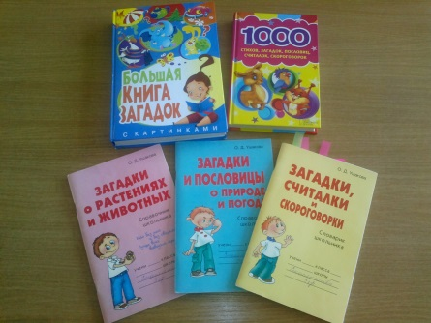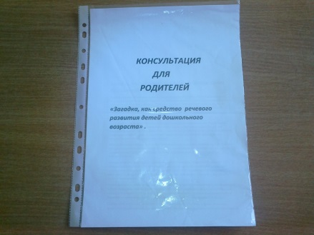

Ожидаемые результаты проекта.
1.Сформировано представление детей о загадке и ее истории.
2.Обогащен словарь.
3.Сформировано умение сочинять собственные загадки.
4.На данном этапе сформировано творческое воображение в соответствии с возрастными особенностями.
Этапы проекта.
Подготовительный.
Подбор методической и художественной литературы,составление плана мероприятий по формированию умения сочинять загадки,
Основной.
НОД «В гостях у сказки», «История загадки»,конкурс загадок,совместная продуктивная деятельность с детьми,работа с родителями.

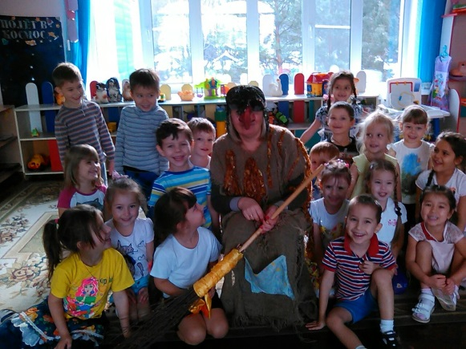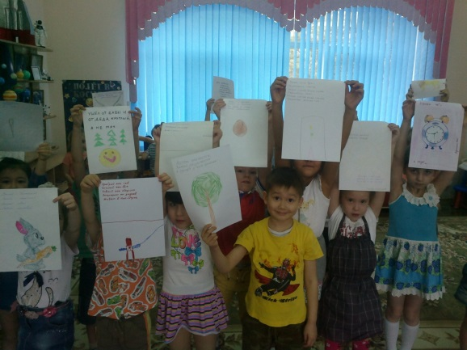

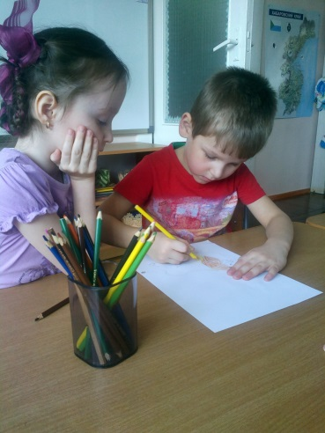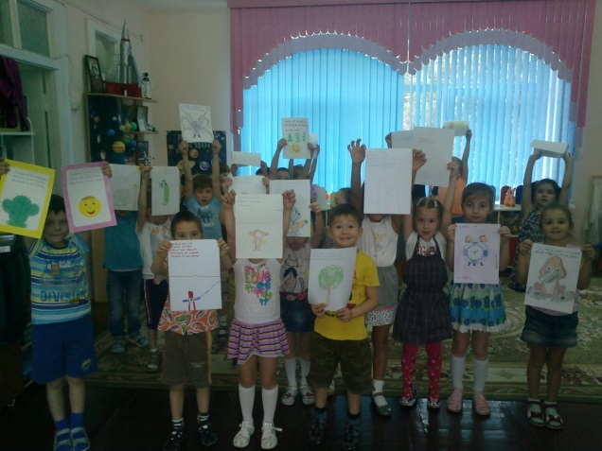
Выводы.
Обыкновенные детские загадки не просто развлечение, а один из эффективных способов всестороннего развития ребенка.
Во время проведения проекта для детей загадки явились мощным упражнением, способствующим развитию обобщающих и анализирующих способностей, формированию умение делать выводы и умозаключения самостоятельно
Даже самые простые загадки научили детей наблюдательности, способности подмечать что-то особенное, уметь увидеть сущность предмета и конечно же его назначение. Любой вопрос, который заключает в себе загадка, требует мыслительной деятельности, работы воображения, внимательности и сосредоточенности, и конечно же дает ребенку новые познания о мире его окружающем.

